

Université HAUTE-ALSACE

Fiche de procédure lancement application client serveur

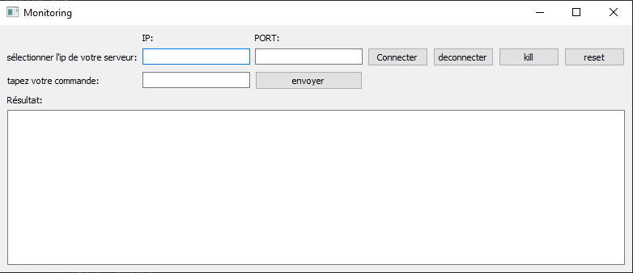

Olivier Lamontagne 29/12/2022

Table des matières
Prérequis pour lancer l'application : 3
Prérequis pour lancer le serveur : 3

Prérequis pour lancer l'application :

Pour lancer le client, il faut avoir python 3 installé, également les librairies suivantes SYS, PYQT5 et SOCKET. Le client est compatible Windows, Linux, Mac.
Pour installer une librairie, il suffit d’ouvrir un terminal est de tapé la commande suivante pip installe « nom de la librairie ».

exemple : installation de PYQT5
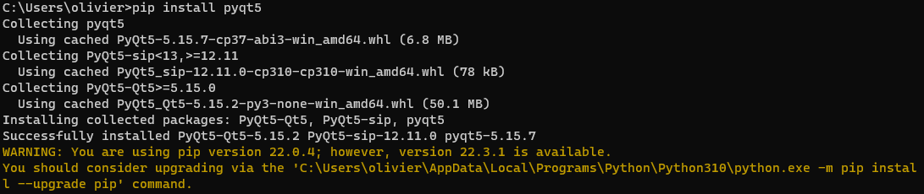

Prérequis pour lancer le serveur :

Pour lancer le serveur, il faut avoir python 3 installé, également les librairies suivantes SYS, PSUTIL, OS, PLATFORM et SOCKET.Le client est compatible Windows, Linux, Mac.
Pour installer une librairie, il suffit d’ouvrir un terminal est de tapé la commande suivante pip installe « nom de la librairie ».

exemple : installation de PSUTIL
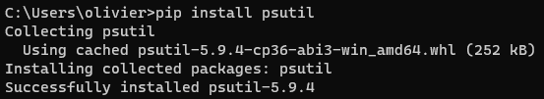

sds

